**附件11：**

**广西师范大学学生档案转递流程**

**一、日常档案转递流程示意图**

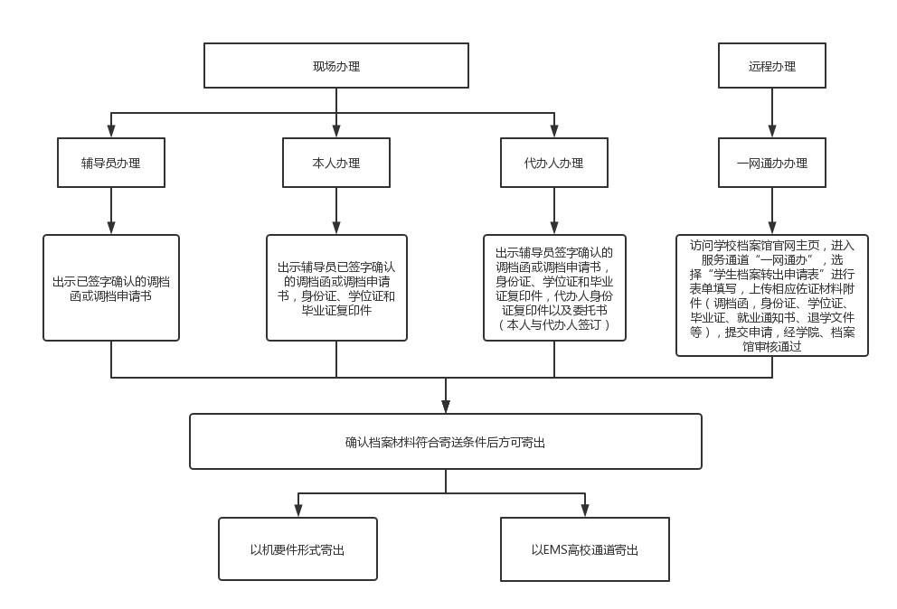

**二、毕业生人事档案归档转递工作流程图**

